
大七·印记
• DAILY LIFE

↓↓↓
/2026/3/17
我们的主题——《我要上小学了》

 01来园情况
1.来园人数：今日是周二，今日共有33位幼儿来园，2位幼儿请了事假。
2.来园情绪：幼儿们精神状态饱满，大部分孩子能主动与老师、同伴问好。
3.来园和签到情况：签名的方式有了改变，孩子们根据自己来园的时间写在相应星期的格子里，最后由统计员进行今日来园人数统计。梁佳硕、熊梓轩、程诺、夏一心、卢兰熙、杨皓宇、苏言哲等7名幼儿忘记签到，其他小朋友都已完成来园签到。
02区域活动
游戏区域 | 活动掠影 | 游戏内容
地面建构区 | 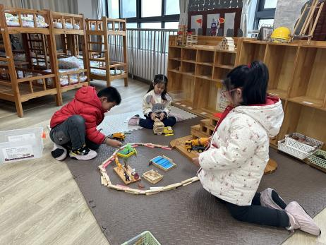 | 赵奕承、殷颂惜和顾语汐在用阿基米德积木建构“我心目中的小学”。
桌面建构区 | 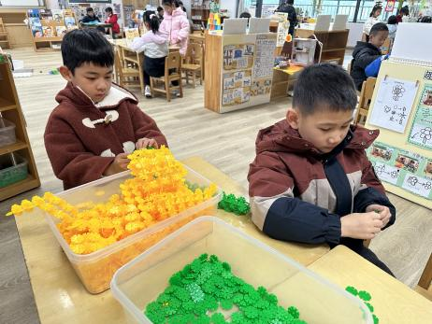 | 徐燃和张铭昊在用绿色和黄色的雪花片建构“向日葵”。
美工区 | 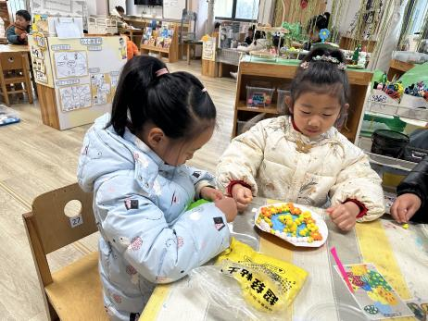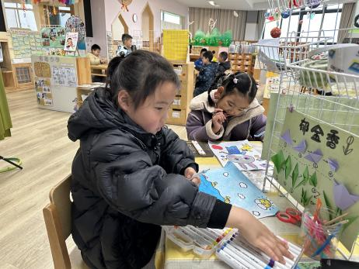 | 李芊烨和樊予诺正在制作粘土“春日池塘”；  夏一心和蔡娅宁正在绘画春天的作品。
益智区 | 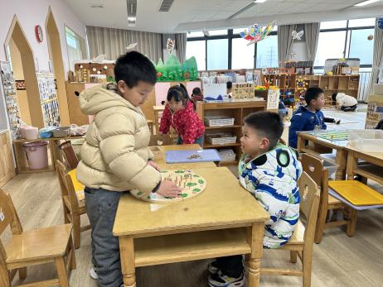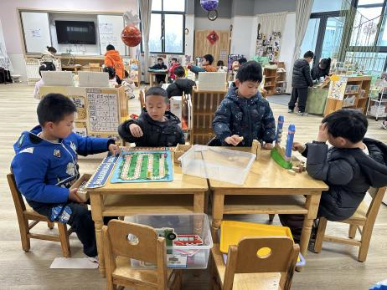 | 谢嘉赟和熊梓轩正在探索亿童玩具“蜘蛛的午餐”；  刘欣远和赵中熠正在一起玩“城堡上的小女巫”；  丁秋铭和吴燚正在一起挑战“交通游戏”。
自然材料区 | 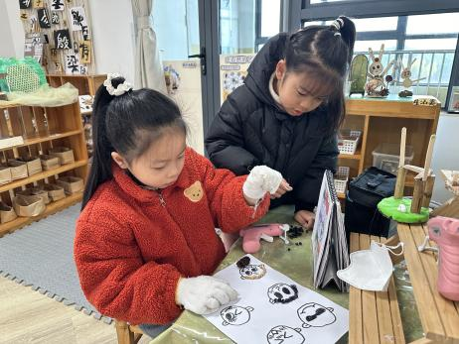 | 王婉苏和汪雪婷正在用豆子、纽扣、松果、白色石子、胶枪制作“各种各样的小人”。
科探区 | 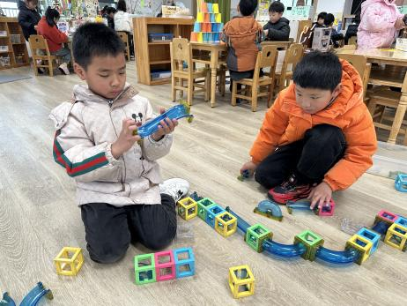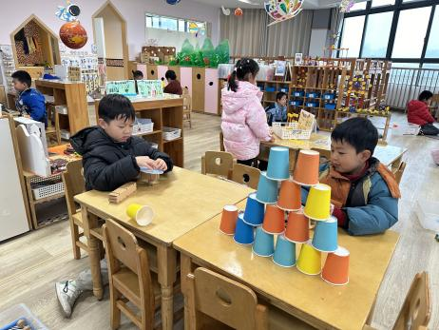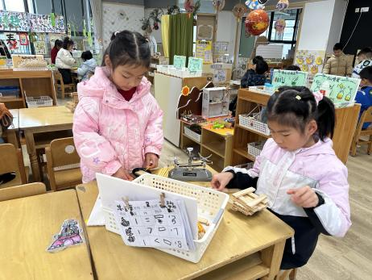 | 官同羽和梁佳硕正在用“磁汇贯通”做出立体的建筑；  李艺可和李苏琪正在探索有趣的测量；  孙思淼正在探索投石器的距离；  沈懿心正在组装“旋转的齿轮”。
万能工匠区 | 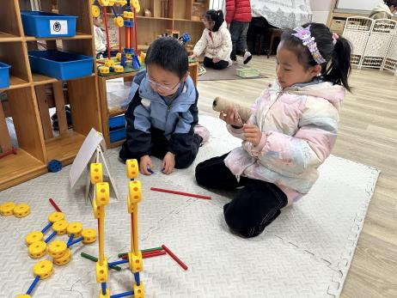 | 金文哲和张竹青正计划用万能点、万能轴、各种不同长度的管子建构“吊塔”。
阅读区 | 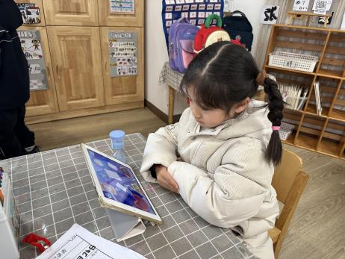 | 徐旻玥正在听试听识字。
03集体活动
活动名称：美术《时钟畅想》
活动介绍：
幼儿升入大班后，对时间概念的感知逐渐增强，同时在美工区的创作需求也日益丰富，但部分幼儿在创作中缺乏主题规划意识，做事容易半途而废或过度依赖教师帮助。针对这些问题，我从培养幼儿良好的倾听习惯、空间布局能力、任务完成意识入手，开展了“时钟畅想”创意美术活动，以增强幼儿主动完成创意任务的能力，并为幼儿上小学做好时间管理与任务规划的准备。
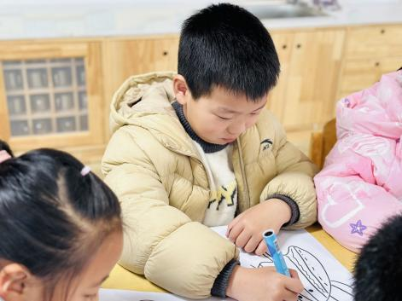 | 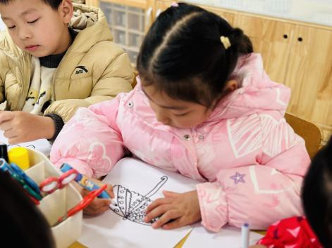 | 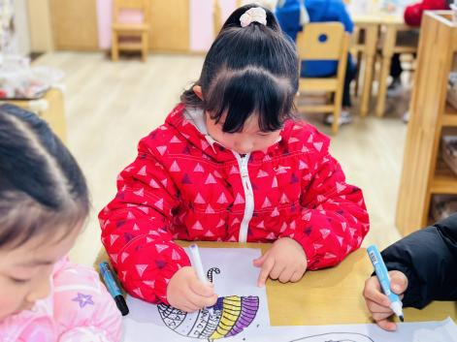
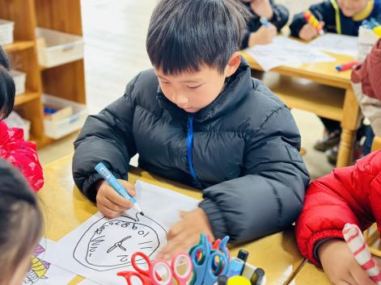 | 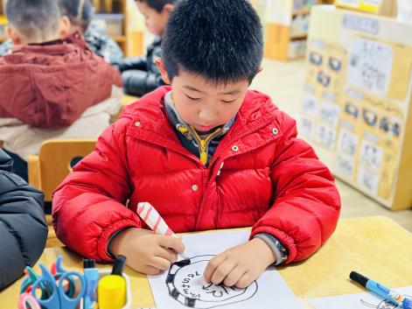 | 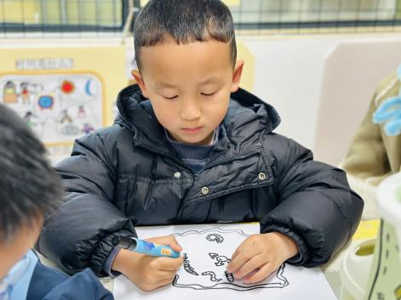
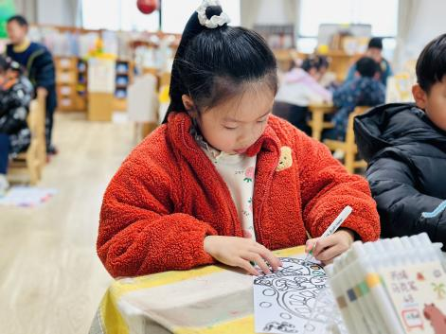 | 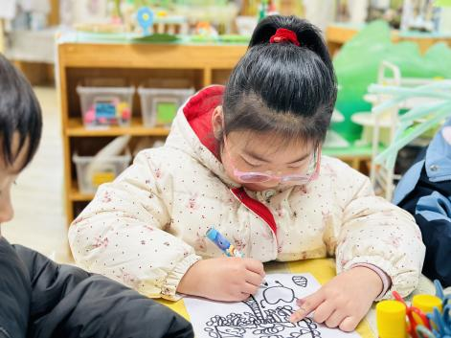 | 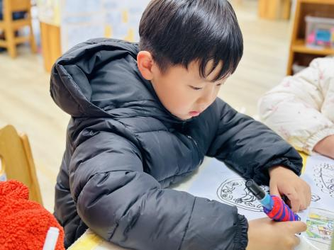
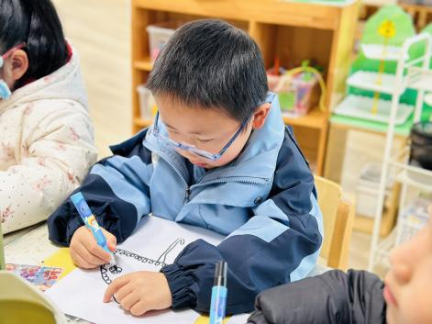 | 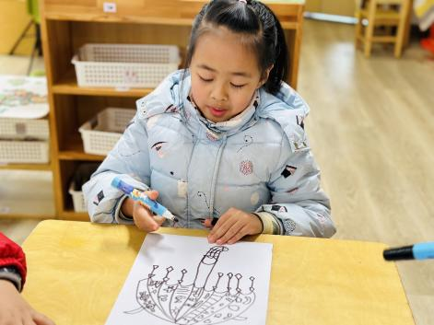 | 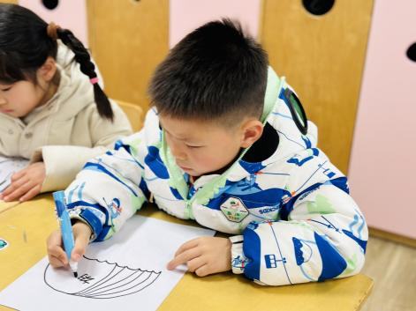
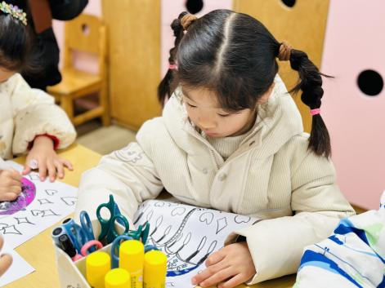 | 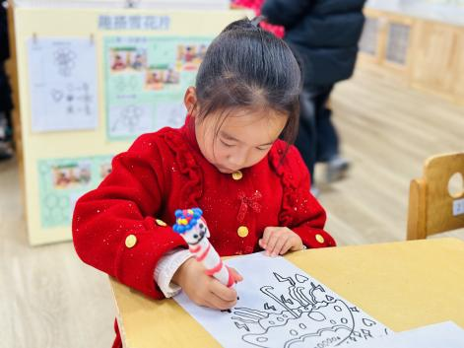 | 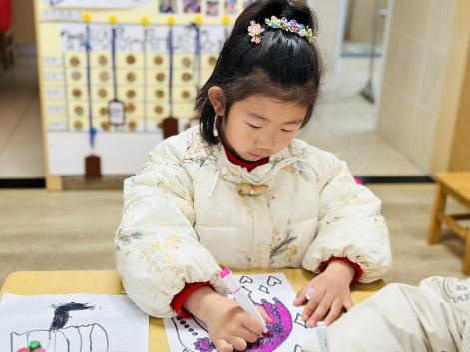
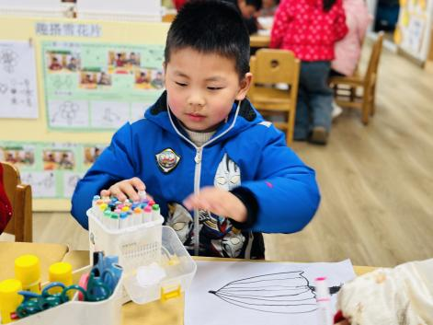 | 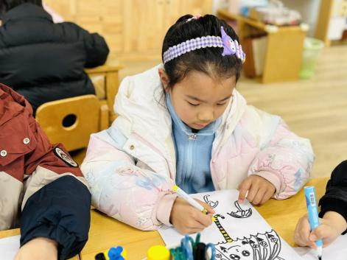 | 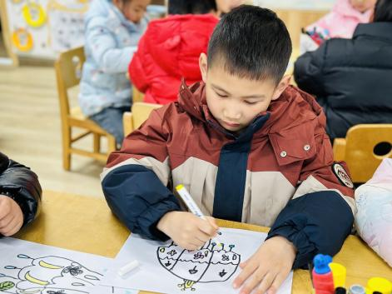
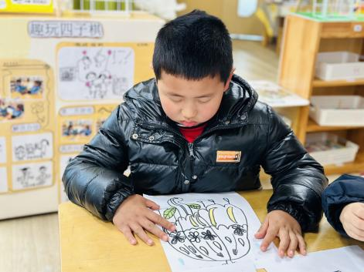 | 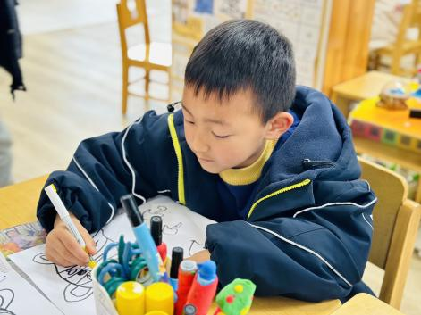 | 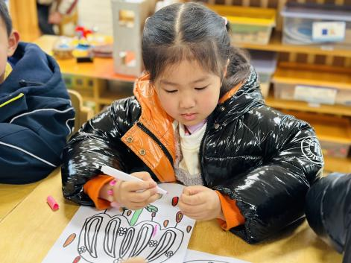
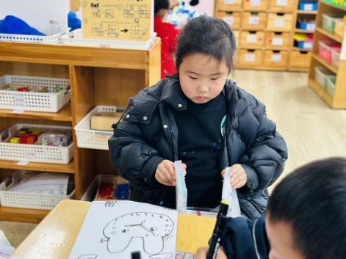 | 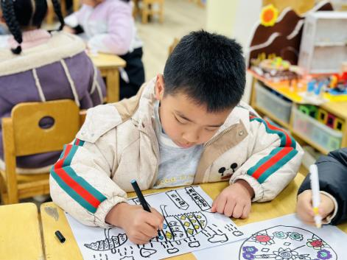 | 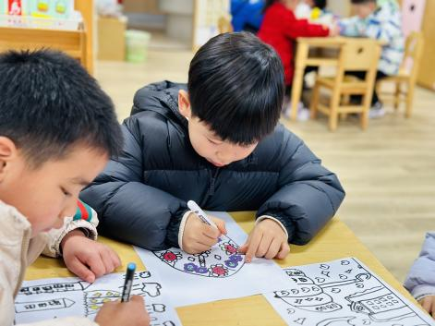
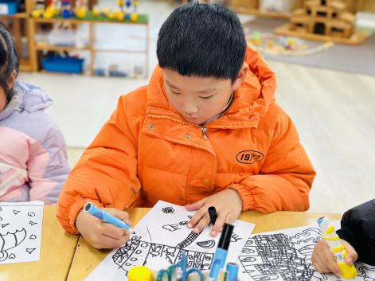 | 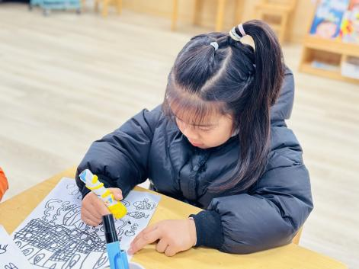 | 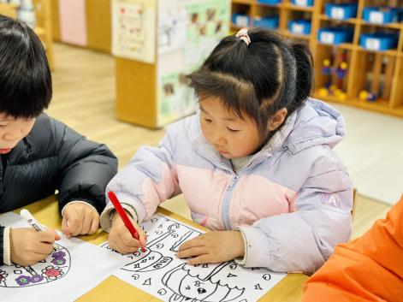
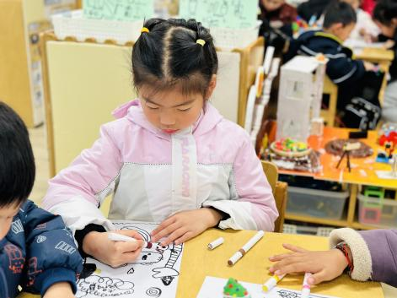 | 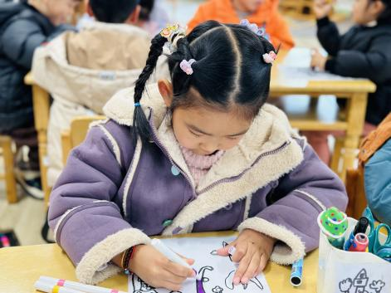 | 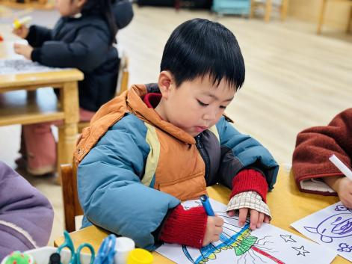
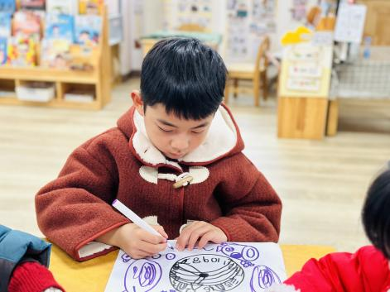 | 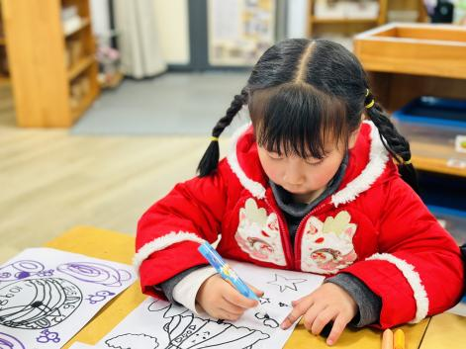 | 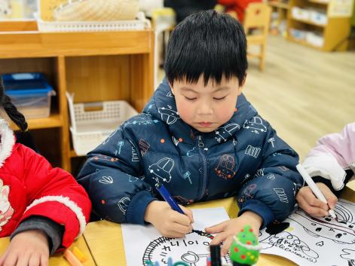

04生活活动
午餐情况：今日午餐为玉米片饭、红烧排骨、干锅包菜和金花菜蛋花汤，午点是手工小馄饨，水果是樱桃番茄和西梅。用餐过程中，大部分幼儿握盛饭勺熟练，能自主盛餐、独立进餐。幼儿们进餐秩序井然，没有出现挑食、剩饭的情况，吃完后都能主动将餐盘、勺子送到指定位置，保持桌面整洁，展现出良好的用餐习惯。
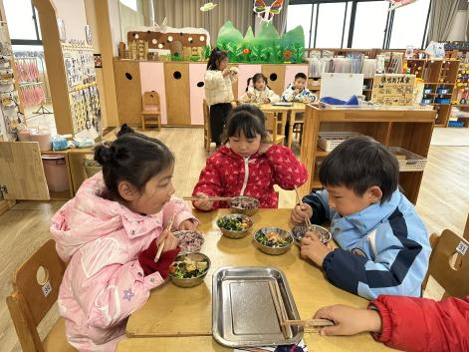 | 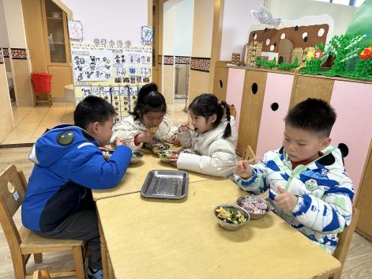 | 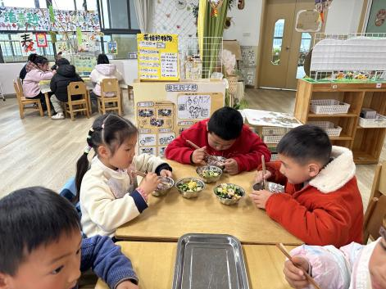
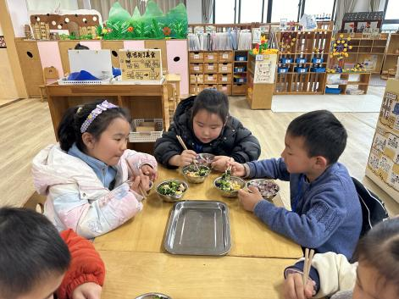 | 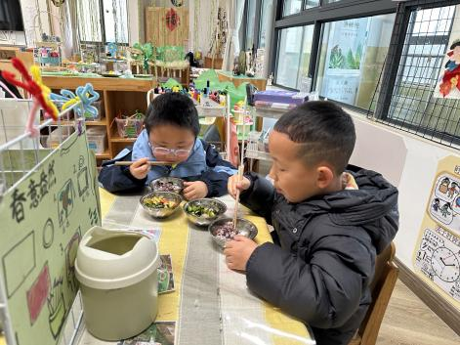 | 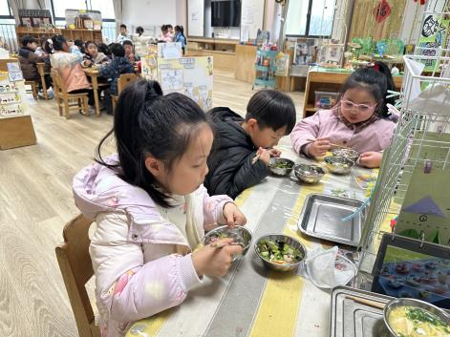
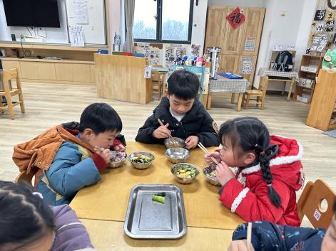 | 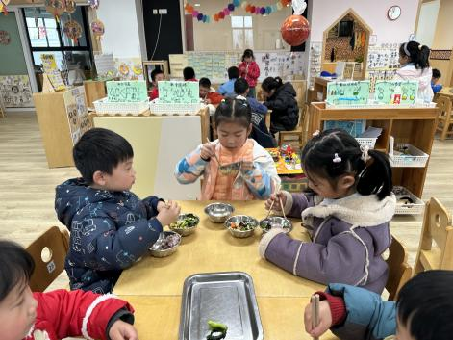 | 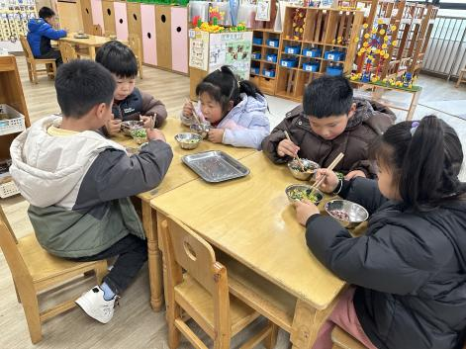
午睡情况：幼儿在12:10分进入午睡室，经过午检，每位幼儿都很健康。32名幼儿能在13:00前安静入睡，1名幼儿入睡较晚，需老师轻拍安抚。1名幼儿趴着睡，及时提醒更换睡姿。

05温馨提醒
1.近期诺如、流感、手足口病、水痘等传染病高发季，请大家关注幼儿的在家体征；
2.积极引导幼儿养成七步洗手法的好习惯，请大家及时为孩子修剪、清洗干净，保持好个人卫生。
谢谢大家的支持与配合！
—END—
在一起的点滴都值得记录

